《安全评价报告信息公布表》
机构名称 | 重庆市安全生产科学研究有限公司 |  |  |  |  | 资质证号 |  |  |  | APJ-（渝）-001
委托单位 | 重庆页岩气勘探开发有限责任公司
项目名称 | 渝西页岩气田足208井区开发产能建设地面（2023年）安全预评价报告
项目类别 | ☑预评价 □现状评价 □验收评价 □其他
所属业务类别 |  | 陆地石油和天然气开采业
安全评价过程控制情况
安全评价项目管理 | 项目组组长 |  |  |  | 技术负责人 |  |  |  |  |  | 过程控制负责人
安全评价项目管理 | 张郑平 |  |  |  | 陈美宝 |  |  |  |  |  | 冯浩
编制过程 | 报告编制人 |  |  | 报告提交日期 |  |  |  | 报告审核人 |  |  |  | 报告审批人
编制过程 | 张郑平 |  |  | 2024.3 |  |  |  | 蒋平 |  |  |  | 徐茂
姓 名 | 认定专业 |  | 安全评价师从业识别卡/证书编号 |  |  |  |  | 注册安全工程师  注册证号 |  |  |  |  | 是否专职
雷 楠 | 储运 |  | S011053000110193002251 |  |  |  |  | -- |  |  |  |  | 是
赵紫微 | 机械 |  | S011053000110202001889 |  |  |  |  | -- |  |  |  |  | 是
高创波 | 采油 |  | S011053000110202001824 |  |  |  |  | -- |  |  |  |  | 是
闫云光 | 电气 |  | S011053000110192002943 |  |  |  |  | 55210262938 |  |  |  |  | 是
高胡容 | 安全 |  | S011053000110192002940 |  |  |  |  | -- |  |  |  |  | 是
张郑平 | 电气 |  | S011053000110192003137 |  |  |  |  | 55220291726 |  |  |  |  | 是
蒋平 | 采油 |  | S011053000110202001809 |  |  |  |  | -- |  |  |  |  | 是
陈美宝 | 储运 |  | 1500000000100116 |  |  |  |  | 55090076429 |  |  |  |  | 是
冯皓 | 机械 |  | S011053000110201000802 |  |  |  |  | 55130140330 |  |  |  |  | 是
项目简介 | 新建足201井区脱水站1座（与足208集气站合建），脱水装置300×104m3/d，扩建集气规模200×104m3/d。新建集输井场3座，包括足201H14平台、足201H20平台、足201H21平台，各平台均为6口丛式井，各平台集气规模48×104m3/d。新建5条集输管道，路由长度11.3km，管道总长11.65km，其中同沟铺设0.35km。新建返排液管道3条，长度8.1km，其中与集输管道同沟铺设7.5km。与上述工程配套的自控、供配电、通信、给排水及消防、总图、建构筑物等公用工程及辅助设施。  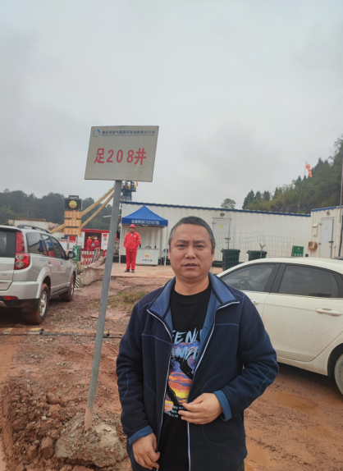
现场开展工作情况 | 勘验人员 |  | 勘验时间 |  |  |  | 勘验任务 |  | 勘验中的问题
现场开展工作情况 | 张郑平 |  | 2023.11.14 |  |  |  | 报告编制 |  | 无

